建设项目环境影响报告表

项目名称：定州市旺辉塑胶制品厂年产500t密封胶条项目
建设单位(盖章)： 定州市旺辉塑胶制品厂

编制日期：2014年1月
国家环境保护部制

《建设项目环境影响报告表》编制说明
《建设项目环境影响报告表》由具有从事环境影响评价工作资质的单位编制。
1、项目名称——指项目立项批复时的名称，应不超过30个字（两个英文字段作一个汉字）。
2、建设地点——指项目所在地详细地址，公路、铁路应填写起止地点。
3、行业类别——按国标填写。
4、总投资——指项目投资总额。
5、主要环境保护目标——指项目区周围一定范围内集中居民住宅区、学校、医院、保护文物、风景名胜区、水源地和生态敏感点等，应尽可能给出保护目标、性质、规模和距厂界距离等。
6、结论与建议——给出本项目清洁生产、达标排放和总量控制的分析结论，确定污染防治措施的有效性，说明本项目对环境造成的影响，给出建设项目环境可行性的明确结论。同时提出减少环境影响的其他建议。
7、预审意见——由行业主管部门填写答复意见，无主管部门项目，可不填。
8、审批意见——由负责审批该项目的环境保护行政主管部门批复。

建设项目基本情况
项目名称 | 定州市旺辉塑胶制品厂年产500t密封胶条项目
建设单位 | 定州市旺辉塑胶制品厂
法人代表 | 张江辉 |  |  |  | 联系人 |  |  |  | 张江辉
通讯地址 | 定州市周村镇北辛兴村旺辉塑胶制品厂
联系电话 | 15130214488 |  | 传真 |  |  |  | 邮政编码 |  |  | 073008
建设地点 | 定州市周村镇北辛兴村村西185m处
立项审批部门 |  |  |  |  | 批准文号
建设性质 | 新建（补办环评） |  |  |  | 行业类别  及代码 |  |  | 其他塑料制品制造  C2929
占地面积（m²） | 1000 |  |  |  | 绿化面积  （m²） |  |  | 15
总投资  （万元） | 35 | 其中：  环保投资  （万元） |  |  | 6 |  |  | 环保投资占  总投资比例 |  |  | 17.1%
评价经费  （万元） |  | 预计投产日期 |  |  |  | 2014年4月
工程内容及规模：
密封胶条在塑钢门窗和断桥铝门窗及木门窗中有着防水、密封、隔音、防尘、防冻、保暖等重要作用，是建筑行业不可缺少的装修材料，具有广阔的市场前景。为了满足市场需求，定州市旺辉塑胶制品厂投资35万元在定州市周村镇北辛兴村村西185m处建设年产500t密封胶条项目。
项目对照《产业结构调整指导目录（2011年本）（修正）》不属于其中的限制和淘汰类，为允许类；且项目不在《河北省区域禁（限）批建设项目的实施意见（试行）》（冀政(2009)89号）禁止类与限制类之列，项目建设符合国家产业政策。
1、项目名称
定州市旺辉塑胶制品厂年产500t密封胶条项目
2、建设性质
新建（补办环评）
3、建设单位
定州市旺辉塑胶制品厂
4、项目投资和环保投资
项目总投资35万元，其中环保投资6万元，占总投资的17.1%。
5、建设地点
项目位于定州市周村镇北辛兴村村西185m处，中心地理坐标为东经114°55'42.66"、北纬38°23'57.07"。厂区北侧隔乡村道路为塑料厂，东侧为塑料厂，西侧为闲置厂房，南侧隔乡村道路为农田。项目东距北辛兴村185m，南距南辛兴村245m，西距大吴村720m，北距南紫京村800m。距离项目最近的敏感点为东侧185m处的北辛兴村。
项目地理位置见附图1，项目周边关系见附图2。
6、占地面积
项目总占地面积1000m²，绿化面积15m²，绿化率为1.5%。定州市周村镇政府出具了本项目的选址规划证明，同意项目建设。项目建设符合定州市周村镇的土地利用规划和发展规划。
7、生产规模及产品方案
项目通过对外购的成品聚氯乙烯树脂进行熔融挤出、冷却、切割等加工工艺后，生产出规格为2.5m/根的成品密封胶条，年产量500t。产品方案见表1。
表1 产品方案一览表
产品名称 | 型号 | 产量（t） | 包装
密封胶条 | 2.5m/根 | 500 | 25kg/箱
8、建设内容
项目主要建设1座生产车间，配套建设1座原料库房、1座成品库房以及其他辅助设施。项目主要建设内容见表2。

表2 项目主要建设内容一览表
工程分类 | 名称 |  |  | 建设内容
主体  工程 | 生产车间 |  |  | 砖混结构，建筑面积300m²。设置1条密封胶条生产线，主要包括锥形双螺杆挤出机、牵引机、气动切割机等设备。
辅助  工程 | 原料库房 |  |  | 砖混结构，占地面积80m²，用于原料的储存。
辅助  工程 | 成品库房 |  |  | 砖混结构，建筑面积50m²，用于成品密封胶条的储存。
辅助  工程 | 办公区 |  |  | 砖混结构，建筑面积140m²，用于员工日常办公和临时休息。
公用  工程 | 供电 |  |  | 项目用电由周村镇变电站提供，厂区设1台100KVA变压器。
公用  工程 | 供水 |  |  | 项目供水由北辛兴村自来水管网提供，设循环冷却水系统一套，循环水量为8m³/h。
公用  工程 | 供热 |  |  | 项目生产用热为电加热，冬季不生产，无供暖设备。
环保  工程 | 废气 |  | 非甲烷总烃 | 集气罩收集 | 活性炭吸附装置 | 15m高排气筒排放
环保  工程 |  |  | 氯化氢 | 集气罩收集 | -- | 15m高排气筒排放
环保  工程 | 废水 |  |  | 项目无生产废水产生，厂区设防渗旱厕，生活污水用于厂区泼洒抑尘。
环保  工程 | 噪声 |  |  | 选用低噪声设备，加装基础减震，厂房隔声等。
环保  工程 | 固废 | 不合格胶条 |  | 回用于生产。
环保  工程 | 固废 | 废活性碳 |  | 厂家回收。
环保  工程 | 固废 | 生活垃圾 |  | 集中收集，由当地环卫部门统一处理。
9、平面布置
本项目为新建项目，厂区在满足生产工艺流程的前提下，按各种设施不同功能进行分区和组合：厂区北侧为成品库房和生产车间，由西至东依次布置，西南侧为办公区，东南侧为原料库房，大门位于厂区南侧，紧邻乡村道路，方便运输。
厂区平面布置见附图3。
10、原辅材料及能源消耗
项目主要原料、能源消耗见表3。原料理化性质见表4。

表3 主要原辅料、能源消耗一览表
序号 | 名称 | 单位 | 规格 | 形态 | 包装 | 用量 | 备注
1 | 聚氯乙烯树脂 | t/a | SC-5 | 粉状 | 袋装 | 500 | 外购
2 | 水 | m³/a | -- | -- | -- | 273.6 | 由北辛兴村自来水管网提供
3 | 电 | 万kWh/a | -- | -- | -- | 8 | 由周村镇变电站提供

表4 原材料特性一览表
材料名称 | 理化特性
聚氯乙烯树脂(PVC) | 聚氯乙烯在20℃下，相对密度为1.4，折光率为1.544，热学性质为：65-85℃开始软化，120℃-145℃就能熔化，130℃就开始微量分解成HCl气体，工业上用的PVC粒料是聚合物中加入了热稳定剂，抗氧剂等后热稳定性大大提高，加热至180℃以上也只微量分解，具体情况根据PVC软硬、配方中增塑剂量、稳定剂量、填料、加工助剂量的多少及种类而确定，PVC热解释放HCl气体主要集中在250℃以上。PVC的化学稳定性能良好，有优良的耐酸碱、耐磨、绝缘和耐热性能。聚氯乙烯主要用于生产人造革、薄膜、电线护套等塑料软制品，也可生产板材、门窗、管道和阀门等塑料硬制品。
11、主要生产设备
项目主要生产设备见表5。
表5 主要生产设备一览表
序号 | 名称 | 型号 | 数量  （台/套） | 备注
1 | 锥形双螺杆挤出机 | SJS2-51 | 1 | 用于挤塑成型，温度一般是180-200℃
2 | 冷却台 | -- | 1 | --
3 | 牵引机 | -- | 1 | --
4 | 气动切割机 | -- | 1 | --
5 | 冷却系统 | 8m³/h | 1 | 用于注塑机冷却
12、公用工程
①给排水
项目用水由北辛兴村自来水管网提供，项目总用水量为65.52m³/d，其中新鲜水用量为1.52m³/d，冷却水循环量为8m³/h（64m³/d），新鲜用水包括冷却系统补水和生活用水。冷却系统补水量为1.2m³/d，项目劳动定员8人，项目职工生活用水按40L/d·人计，则新鲜水用量为0.32m³/d。
项目生产用水为循环冷却水，水循环使用，不外排，生活污水主要为职工盥洗废水，生活污水产生量按生活用水量的80%计，则污水产生量为0.26m³/d，用于厂区泼洒抑尘。厂区设防渗旱厕，由当地农民定期清掏用作农肥，不外排。
项目用水、排水量见表6，水平衡见图1。
表6 项目给排水平衡表 单位：m³/d
项目 | 总用水量  （m³/d） | 新鲜水量  （m³/d） | 循环水量  （m³/d） | 损耗量  （m³/d） | 排水量  （m³/d） | 排放去向
循环冷却水 | 65.2 | 1.2 | 64 | 1.2 | 0 | --
职工生活用水 | 0.32 | 0.32 | 0 | 0.06 | 0.26 | 泼洒抑尘
合计 | 65.52 | 1.52 | 64 | 1.26 | 0.26 | --
新鲜水
1.52
1.2
1.2
循环冷却水系统
64
0.32
职工生活用水
0.06
0.26
泼洒抑尘

图1 项目水平衡图（单位：m³/d）
②供电
项目用电由周村镇变电站供给，厂区内设100KVA变压器1台，年用电量为8万kWh。
③供热、供暖
项目生产用热为电加热，冬季不生产，无供暖设备。
13、劳动定员及工作制度
项目劳动定员8人，每天工作8小时，年工作180天，冬季不生产。
14、其他
项目员工均为当地居民，厂区内不设宿舍和食堂。
与本项目有关的原有污染情况及主要环境问题:
本项目为新建项目，不存在原有污染情况。

建设项目所在地自然环境社会环境简况
自然环境简况(地形、地貌、地质、气候、气象、水文、植被、生物多样性等)：

1、地理位置

定州市位于东经114°48′～115°15′、北纬38°14′～38°40′之间，太行山东麓，华北平原西缘，河北省中部偏西，属保定市辖区。其地处京津之翼、保石之间，北与望都、唐县交界，西与曲阳接壤，南与新乐、无极、深泽毗连，东与安国为邻。京广铁路、107国道、京深高速公路纵贯南北，朔黄铁路横穿东西，定州市区距北京185公里，距天津220公里，距石家庄河北国际机场38公里，距黄骅港165公里，为华北地区重要的交通枢纽。
项目位于定州市周村镇北辛兴村村西185m处，中心地理坐标为东经114°55'42.66"、北纬38°23'57.07"。厂区北侧隔乡村道路为塑料厂，东侧为塑料厂，西侧为闲置厂房，南侧隔乡村道路为农田。项目东距北辛兴村185m，南距南辛兴村245m，西距大吴村720m，北距南紫京村800m。距离项目最近的敏感点为东侧185m处的北辛兴村。项目地理位置见附图1，项目周边关系见附图2。
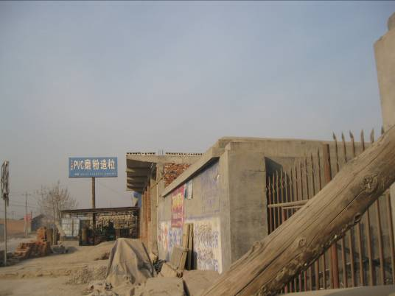
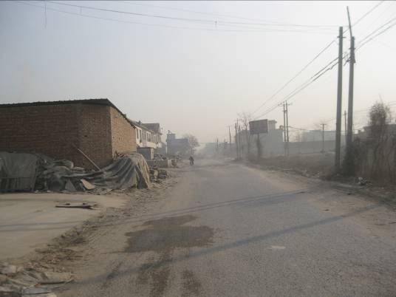

塑料厂
闲置厂房
乡村道路

厂址东侧
厂址西侧
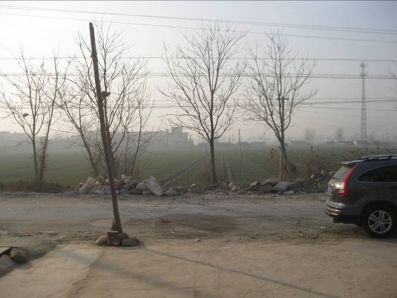
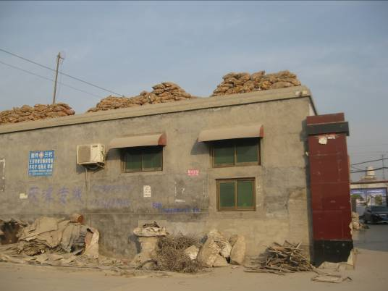

农田
塑料厂
乡村道路

厂址南侧
厂址北侧

2、地形地貌
定州市地处海河流域的冀中平原，由太行山东麓洪积、冲洪积堆积而成。定州市地势平坦，全是自西北向东南微微倾斜。境内有少数沙丘、土丘，还有河畔低洼地。西北地面海拔高度61.4-71.4m，东南地面高程33.2-36.7m，全市平均海拔高程43.6m，地面坡降1.4~0.7‰。
3、气候与气象
定州市属温带－暖温带半湿润半干旱大陆性季风气候，半湿润暖湿气候区，冬季寒冷、干燥、少雪，春季多干热风，夏季高温、高湿、降水集中，秋季秋高气爽。定州地处太行山东麓的华北平原上，地形平坦，地势较低 ，平均海拔43.6m，土地肥沃，主要为沙壤土和轻壤土；境内有唐河、沙河、孟良河，地下水资源丰富，可开采量达3亿m³；年均日照2611.9小时；年均气温为12.4℃，年际间气温差异不大；累年年均地面温度为19.6℃；年均降水量为503.2mm；累年年均绝对湿度为11.3HP；累年年均蒸发量为1910.4mm；全年风向以东北风频率最大，南风次之，累年年均风速为2.4m/s。
4、地表水
定州市境内地表水属于大清河水系南支，其作用以防洪排涝为主，主要有唐河、沙河、孟良河、小清河等，并有多条灌渠。唐河、沙河、孟良河均为季节性河流。
唐河发源于山西省浑源县东龙咀村，经灵邱县入河北省流经涞源县，至唐县钓鱼台村入定州境，经西潘、西坂、东坂、齐连屯、过京广铁路，经唐城、清水河、东市邑、北鹿庄、北李庄至泉邱村北出境入望都县，过清苑、达安新县韩村同口间入白洋淀。唐河在定州市境内段长42.9km，流域面积302.5km²。
沙河发源于陕西省繁峙县东白坡头，经阜平、曲阳、新乐入定州市大吴村，在东西张谦村分为南北两支，北支为主流，于安国大李庄南两支合流，至军洗村以下称渚龙河，下经博野、蠡县、高阳入白洋淀。沙河在定州市段主河长26.4km，境内流域面积105.5km²。
孟良河发源于曲阳县孔山曲道溪。由东沿里村入定州市境，经大寺头、大杨庄、西五庄、穿京广铁路至沟里村，东南流经韩家洼、纸方头、东朱谷、石板、刘良庄等村，至西柴里村出境入安国市，在军洗村三叉口入沙河。在定州市境内河长38km。
定州市南水北调引水工程从定州市西北角通过，从总干渠中管头分水口分水后，新开550m长的连接渠至中管头跌水下游如沙河干渠，定州市域内沙河干渠作为输水支线。

5、水文地质
定州市位于太行山山前断层东侧，有数百米第三系、第四系覆盖层，处于唐河冲洪积扇的中上游地段，第四系上部普遍有一层埋深30～50m左右的粗砂、卵砾石层。当地农林供水井深度多在40～50m左右，能满足使用，区域静水位18～19m左右，该区水文地质条件较好，属强富水区。
定州市第四系地表水类型属松散岩类孔隙水。目前以开采浅层地下水为主，根据本区的水文地质资料，本区110～140m以下为深层含水组。
浅层含水层属潜水～微承压水。底板埋深110～140m，自西北向东南逐渐加大。底部相对隔水层为粉质粘土和粉土，厚度一般15～25m。浅层含水组分上下两段，上段含水层岩性以粗砂为主，下段含水层多为粘性土与砂砾石互层，是该地次级含水层，含水层厚度一般在30～70m，含水层层数为4～7层。自西北向东南富水性逐渐由强变弱，西部单位涌水量可达45m³/hm，东部单位涌水量也在20m³/hm以上。补给主要来源为大气降水入渗，地下水的径流条件较好，地下水流向沿唐河冲积扇轴部由西北向东南，水力坡度一般为1.43‰～0.5‰。
深层含水组属承压水。根据含水介质的空间分布及当地目前地下水的开采现状，将含水组分为上、下两段。上段底板为Q2底界，埋深290～360m。含水层岩性以中砂为主，300m以下砂层风化强烈。含水层厚度一般在110～120m。受唐河和沙河冲积扇的影响，单位涌水量相对较大，为40～50m³/hm。下段底板为Q1底界，埋深500～580m。含水层以中砂、粗砂为主，风化强烈，含水层厚度90～110m。深层地下水的补给来源为侧向径流，排泄方式以侧向径流排泄为主，人工开采为辅。深层地下水自西北向东南，水力坡度一般为1.67～0.75‰，西部水力坡度大于东部。
社会环境简况(社会经济结构、教育、文化、文物保护等)：
1、定州市简介
定州市是河北省县级第一人口大市，现辖8个乡、13个镇、1个民族乡、3个城区办事处，486个村街、31个社区；总面积1274平方公里，总耕地115.56万亩；总人口119万，其中农业人口88.77万，非农业人口27.22万；城镇常住人口近41万，其中城区人口32万。定州市建成区面积38平方公里。2015年，城区规划面积达到100平方公里，城市人口50万以上。
（1）社会经济结构
定州市农业基础雄厚。全市耕地面积126万亩，基础设施完善，生产条件优越，是国家确定的小麦、棉花、花生、草莓、蔬菜、瘦肉型猪、速生丰产林七大商品基地。粮食、油料进入全国百强，蔬菜成为特色产业，年产粮食73.3万吨，油料61.6万吨，水果13万吨，蔬菜132万吨，猪出栏80万头。肉牛、花生、脱水蔬菜、腌渍菜等十多种农副产品和加工产品畅销国际市场。
定州市工业经济快速发展。全市工业形成了机械、医药、纺织、建材、食品、化工六大支柱产业。胜利汽车、乐凯不锈钢、柠檬酸、健身球、武术刀剑等45种产品销往50多个国家和地区。胜利客车、开元铸造厂、建华药用玻璃厂等几家军工大型企业在定州落户。乡镇企业异军突起，形成了铸造轧钢、钢网编织、体育用品、纺织加工等十大优势行业，九个工业小区初具规模。
第三产业快速增长，内部结构进一步优化。全市共有各类市场93处，其中专业市场24处，年成交额超亿元市场7个，全市市场交易额30亿元，全市共有市属流通企业138家，从业人员7435人，销售收入77469万元，为构筑定州新的产业优势奠定基础。
（2）教育文化
定州市是全国“两基”工作先进市。全市共有各级各类学校521所。1995年普及九年义务教育，2000年代表全省通过国家“普九”验收；2006年通过省“普九”复查验收，学前三年教育普及达标。河北农业大学中兽医学院（原河北中兽医学校），创建于1956年，校址在河北省历史文化名城—定州市，是全国唯一的一所中兽医大专院校。保定师专定州分校升格为“冀中职业学院”，成为全省唯一拥有独立大专院校县（市）；李亲顾中学通过省级示范性高中评估验收，2007年新华中学通过省级示范性高中评估验收，成为保定市唯一拥有4所省级示范性高中的县级市。
（3）文物保护
定州市名胜古迹丰富，市内文物保护单位有孔庙、开元寺塔、慕容陵、东坡槐、白果树等8处国家和省级文物保护单位，均位于定州市城区内。
2、周村镇
周村镇位于定州市境西部，距市区12千米。面积62.7平方千米，人口4.57万人（2002年）。辖21个行政村，镇政府驻周村。耕地面积为50000亩，约70多平方公里，是一个以种植业为主的农业大乡。南靠沙河、北临孟良河，是周村镇的天然分界，具有古老传说的马创泉、草场沟是源于周村镇，并穿越境内，使得全乡水利资源十分丰富。周村镇西和107国道接壤，东临定深公路，京深高速公路、定无公路横跨全乡。乡道、市道、乡到村的道、省道、县道，四通八达，是定州南边的交通网络中心，故交通十分便利。

环境质量状况
建设项目所在地区域环境质量现状及主要环境问题(环境空气、地面水、地下水、声环境、生态环境等):
1、大气环境
环境空气质量满足《环境空气质量标准》（GB3095-2012）二级标准。
2、水环境
地下水水质满足《地下水质量标准》(GB/T14848-93)中的Ⅲ类标准。
3、声环境
区域声环境质量满足《声环境质量标准》（GB3096-2008）中2类标准。

主要环境保护目标(列出名单及保护级别)：
项目位于定州市周村镇北辛兴村村西185m处，中心地理坐标为东经114°55'42.66"、北纬38°23'57.07"。评价区域内无国家重点保护珍稀动植物及历史文化保护遗迹。根据项目工程特点、评价区域环境特征，确定本项目环境保护目标及保护级别见表7。
表7 主要环境保护目标及保护级别一览表
环境要素 | 保护目标 | 相对方位 | 最近距离（m） | 功能要求
环境空气 | 北辛兴村 | E | 185 | 《环境空气质量标准》  (GB3095-2012)二级标准
环境空气 | 南辛兴村 | S | 245 | 《环境空气质量标准》  (GB3095-2012)二级标准
环境空气 | 大吴村 | W | 720 | 《环境空气质量标准》  (GB3095-2012)二级标准
环境空气 | 南紫京村 | N | 800 | 《环境空气质量标准》  (GB3095-2012)二级标准
地下水 | 厂址周围地下水 |  |  | 《地下水质量标准》（GB/T14848-93）III类标准
声环境 | 厂界 | -- | -- | 《声环境质量标准》  (GB3096-2008)2类区标准

评价适用标准
环 境 质 量 标 准 | 1、环境空气执行《环境空气质量标准》(GB3095-2012)中二级标准。  2、地下水执行《地下水质量标准》(GB/T14848-93)中的Ⅲ类标准。  3、区域声环境执行《声环境质量标准》(GB3096-2008)中2类标准。
污 染 物  排 放  标  准 | 1、废气排放执行《大气污染物综合排放标准》(GB16297-1996)表2中的二级标准。  2、运营期厂界噪声排放执行《工业企业厂界环境噪声排放标准》（GB12348-2008）表1中2类标准要求。  3、固体废物排放执行《一般工业固体废物贮存、处置场污染控制标准》(GB18599-2001)及修改单中的相关标准。
总  量  控制 指  标 | 按照《“十二五”期间全国主要污染物排放总量控制计划》要求，结合项目的排污特点，确定项目的污染物排放总量控制指标为：  废气：SO₂：0t/a；NO_{x}：0t/a；  废水：COD：0t/a；NH₃-N：0t/a。

建设项目工程分析
工艺流程简述：
项目主要产品为密封胶条，通过对外购的成品聚氯乙烯树脂进行熔融挤出、冷却、切割等加工工艺后，得到成品密封胶条。具体工艺流程如下：
1、原料外购并储存：人工将外购的原料入库储存并待用。
2、熔融挤出工序：项目熔融挤出工序通过挤出机实现，将外购的原料由人工通过加料口倒入挤出机内，PVC树脂是一个极性非结晶性高聚物，分子间有较强的作用力，是一个坚硬而脆的材料，在加料时，无粉尘产生。项目采用电加热，挤出温度控制在180～200℃，在该工艺过程中，由于在熔融挤出温度下，会有少量的塑料发生分解，产生一定量非甲烷总烃和氯化氢，废气由集气罩收集后经活性炭吸附处理，处理后气体由15m高排气筒排放。
本工序污染源主要为：熔融过程中产生的非甲烷总烃和氯化氢，挤出机运行时产生机械噪声。
3、冷却、切割工序：挤出的密封胶条在牵引机的带动下经冷却台进行冷却定型，定型后的胶条由人工送入气动切割机进行切条，切好的胶条自然晾干。
本工序产生的主要污染物有：牵引机、气动切割机等设备运行时产生的噪声。
4、检验工序：对晾干后的胶条进行检验，将不合格产品回用于生产。
本工序产生的主要污染物有：检验出来的不合格产品。
5、包装入库：将合格产品包装入库后，待售。
项目工艺流程及排污节点见图2。
原料外购
熔融挤出
检验
不合格产品
冷却塔
循环冷却水
G、N
包装入库
冷却、切割
N

图例：G废气、N噪声
图2 项目工艺流程及排污节点
主要污染工序：
施工期：
项目为补办环评，厂房已建成，故无施工期影响工序。
运营期：
1、废气：主要是熔融挤出工序产生的非甲烷总烃和氯化氢。
2、废水：项目无生产废水产生，项目废水主要为职工生活盥洗废水。
3、噪声：主要为挤出机、牵引机、切割机、变压器等设备运行过程中产生的噪声，噪声值为70~85dB(A)。
4、固废：主要包括不合格胶条、废活性炭以及职工产生的生活垃圾。

项目主要污染物产生及预计排放情况
内容  类型 | 排放源 | 污染物名称 | 产生浓度及产生量  (单位) | 排放浓度及排放量  (单位)
大  气  污  染  物 | 挤出机 | 非甲烷总烃 | 80mg/m³,0.175t/a | 8mg/m³,0.0175t/a
大  气  污  染  物 | 挤出机 | 氯化氢 | 0.67mg/m³，0.00135t/a | 0.67mg/m³，0.00135t/a
水  污  染  物 | 生活污水 | COD | 300mg/L，0.014t/a | 厂区泼洒抑尘，不外排
水  污  染  物 | 生活污水 | SS | 250mg/L，0.012t/a | 厂区泼洒抑尘，不外排
水  污  染  物 | 生活污水 | NH₃-N | 27mg/L，0.0013t/a | 厂区泼洒抑尘，不外排
固  体  废  物 | 挤出机 | 不合格胶条 | 0.2t/a | 回用于生产
固  体  废  物 | 活性炭  吸附装置 | 废活性碳 | 0.1t/a | 厂家回收
固  体  废  物 | 职工  生活 | 生活垃圾 | 0.72t/a | 由环卫部门统一收集处理
噪  声 | 项目主要噪声源为挤出机、牵引机、切割机、变压器等设备运行过程中产生的噪声，噪声值为70~85dB(A)。通过采取选用低噪声设备、加装减震底座、厂房隔声等措施，并经距离衰减后，厂界噪声满足《工业企业厂界环境噪声排放标准》（GB12348-2008）表1中2类标准的要求。
其  他 | 无
主要生态影响：
无

环境影响分析
施工期环境影响分析：
项目为补办环评，厂房已建成，故无施工期影响工序。
运营期环境影响分析：
1、大气环境影响分析
项目产生的大气污染物主要是熔融挤出工序产生的非甲烷总烃和氯化氢。
项目在挤出机上方设置集气罩，废气由集气罩收集经活性炭吸附装置处理后通过15m高排气筒排放，聚氯乙烯原料年用量为500t，非甲烷总烃污染物排放系数引用美国环保局《工业污染源调查与研究》中的相关数据，为安全起见，取其最大的加工排放系数0.35kg/t，氯化氢气体排放参考《聚氯乙稀固化物的热分解脱氯化氢和辐照对热分解的影响》（《辐射防护》1982年5月，华北辐射防护研究所）一文中的相关数据，取其排放系数2.7g/t，因此本项目非甲烷总烃的产生量为0.175t/a（0.12kg/h），氯化氢的产生量为0.00135t/a（0.001kg/h）。项目吸附装置引风机风量为1500m³/h，非甲烷总烃产生浓度80mg/m³，产生量0.12kg/h，活性炭吸附装置对非甲烷总烃的吸附效率为90%，活性炭对氯化氢无吸附作用，即非甲烷总烃排放浓度为8mg/m³，排放速率为0.012kg/h，氯化氢排放浓度0.67mg/m³，排放速率为0.001kg/h，满足《大气污染物综合排放标准》(GB16297-1996)表2中二级标准。
综上所述，项目废气对周围环境空气影响较小。
2、水环境影响分析
项目冷却水循环使用，不外排；生活污水主要为职工盥洗废水，产生量按用水量的80%计算，污水产生量为46.8m³/a，用于厂区泼洒抑尘。厂区设防渗旱厕，由当地农民定期清掏，用作肥田，不外排。
综上，项目废水不外排，不会对区域水环境产生影响。
3、噪声环境影响分析
项目主要噪声源为挤出机、牵引机、切割机、变压器等设备运行过程中产生的噪声，噪声值为70~85dB(A)。通过采取选用低噪声设备、加装减震底座、厂房隔声等措施，并经距离衰减后，厂界噪声满足《工业企业厂界环境噪声排放标准》（GB12348-2008）表1中2类标准的要求。
综上所述，项目噪声对周围环境影响较小。
4、固体废物环境影响分析
项目固废主要包括不合格胶条、废活性炭以及职工产生的生活垃圾。
类比同类型企业，不合格胶条产生量为0.2t/a，废活性炭产生量0.1t/a，由厂家回收，不外排；生活垃圾产生量按0.5kg/d·人计，项目劳动定员8人，年工作日为180天，产生量为0.72t/a，由当地环卫部门统一收集处理，不外排。
综上所述，项目固废均得到合理处置，不会对环境产生不良影响。
5、卫生防护距离
项目卫生防护距离参照《塑料厂卫生防护距离标准》（GB18072-2000）要求，塑料厂到居住区卫生防护距离设定为100m。距离项目最近的敏感点为东侧185m处的北辛兴村，符合卫生防护距离的要求。
6、项目污染物排放情况
项目的污染物排放情况为：
SO₂：0t/a；NO_{X}：0t/a；
非甲烷总烃：0.0175t/a；氯化氢：0.00135t/a；
COD：0t/a；NH₃-N：0t/a。

建设项目拟采取的防治措施及预期治理效果
内容  类型 | 排放源  （编号） | 污染物名称 | 防治措施 |  | 预期治理效果
大  气  污  染  物 | 挤出机 | 非甲烷总烃 | 活性炭吸附装置 | 15m高排气筒 | 满足《大气污染物综合排放标准》(GB16297-1996)表2中的二级标准
大  气  污  染  物 | 挤出机 | 氯化氢 | -- | 15m高排气筒 | 满足《大气污染物综合排放标准》(GB16297-1996)表2中的二级标准
水  污  染  物 | 生活污水 | COD | 用于厂区泼洒抑尘；厂区设防渗旱厕 |  | 不外排
水  污  染  物 | 生活污水 | SS |  |  | 不外排
水  污  染  物 | 生活污水 | NH₃-N |  |  | 不外排
固  体  废  物 | 挤出机 | 不合格胶条 | 回用于生产 |  | 不外排
固  体  废  物 | 活性炭吸附装置 | 废活性炭 | 厂家回收 |  | 不外排
固  体  废  物 | 职工生活 | 生活垃圾 | 由环卫部门统一收集处理 |  | 不外排
噪  声 | 项目主要噪声源为挤出机、牵引机、切割机、变压器等设备运行过程中产生的噪声，噪声值为70~85dB(A)。通过采取选用低噪声设备、加装减震底座、厂房隔声等措施，并经距离衰减后，厂界噪声满足《工业企业厂界环境噪声排放标准》（GB12348-2008）表1中2类标准的要求。
其  他 | 无
生态保护措施及预期效果
无

结论与建议
一、结论
1、工程概况
（1）项目概况
定州市旺辉塑胶制品厂投资35万元建设年产500t密封胶条项目，项目环保投资6万元，占总投资的17.1%，总占地面积1000m²。
项目位于定州市周村镇北辛兴村村西185m处，中心地理坐标为东经114°55'42.66"、北纬38°23'57.07"。距离项目最近的敏感点为东侧185m处的北辛兴村。
（2）辅助工程
①给排水
项目用水由北辛兴村自来水管网提供，项目总用水量为64.52m³/d，其中新鲜水用量为0.52m³/d，冷却水循环量为64m³/d，新鲜用水包括冷却系统补水和生活用水。冷却系统补水量为0.2m³/d，项目劳动定员8人，项目职工生活用水按40L/d·人计，则新鲜水用量为0.32m³/d。
项目生产用水为循环冷却水，水循环使用，不外排，生活污水主要为职工盥洗废水，生活污水产生量按生活用水量的80%计，则污水产生量为0.26m³/d，用于厂区泼洒抑尘。厂区设防渗旱厕，由当地农民定期清掏用作农肥，不外排。
②供电
项目用电由周村镇变电站供给，厂区内设100KVA变压器一台，年用电量为8万kWh。
③供热、供暖
项目生产用热为电加热，冬季不生产，无供暖设备。
2、环境质量现状调查
①大气环境
区域环境空气质量满足《环境空气质量标准》(GB3095-2012)中二级标准要求。
②水环境
区域地下水质量满足《地下水质量标准》(GB/TI4848-93)中Ⅲ类标准的要求。
③声环境
区域声环境满足《声环境质量标准》（GB3096-2008）中2类标准要求。
3、环境影响评价结论
（1）大气环境影响分析
项目产生的大气污染物主要是熔融挤出工序产生的非甲烷总烃和氯化氢。
项目在挤出机上方设置集气罩，废气由集气罩收集经活性炭吸附装置处理后通过15m高排气筒排放。废气排放满足《大气污染物综合排放标准》(GB16297-1996)表2中二级标准。
综上所述，项目废气对周围环境空气影响较小。
（2）水环境影响分析
项目生产用水为循环冷却水，水循环使用，不外排，厂区设置防渗旱厕，生活污水主要为职工盥洗废水，全部用于厂区泼洒抑尘，不外排。
综上所述，项目废水不外排，不会对区域水环境产生影响。
（3）噪声环境影响分析
项目主要噪声源为挤出机、牵引机、切割机、变压器等设备运行过程中产生的噪声，噪声值为70~85dB(A)。通过采取选用低噪声设备、加装减震底座、厂房隔声等措施，并经距离衰减后，厂界噪声满足《工业企业厂界环境噪声排放标准》（GB12348-2008）表1中2类标准的要求。
综上所述，项目噪声对周围环境影响较小。
（4）固体废物环境影响分析
项目固废主要包括不合格胶条、废活性炭以及职工产生的生活垃圾。
不合格胶条回用于生产，不外排；废活性炭由厂家回收，不外排；生活垃圾由当地环卫部门统一收集处理，不外排。
综上所述，项目固废均得到合理处置，不会对环境产生不良影响。
4、卫生防护距离
项目卫生防护距离参照《塑料厂卫生防护距离标准》（GB18072-2000）要求，塑料厂到居住区卫生防护距离设定为100m。距离项目最近的敏感点为东侧185m处的北辛兴村，符合卫生防护距离的要求。
5、总量控制
本项目的污染物排放总量控制指标为：
SO₂：0t/a；NO_{X}：0t/a；
COD：0t/a；NH₃-N：0t/a。
6、项目建设的可行性结论
综上所述，本项目符合国家产业政策，选址符合当地规划要求，各项污染防治措施可行，各项污染物能够达标排放，项目建设对环境影响较小，在产生较大的经济效益和社会效益的同时，具有一定的环境效益。项目从环保角度分析，项目建设可行。
二、建议
(1)建设单位应认真执行国家和地方的各项环保法规和要求，明确各岗位人员职责，建立健全各项规章制度；
(2)严格执行“三同时”制度，使环保设施的建设和使用落到实处；
(3)搞好日常环境管理工作，加强环境保护宣传力度，提高职工环保意识。
三、建设项目环境保护“三同时”验收一览表
根据建设项目环境管理办法，环境污染物防治设施必须与主体工程同时设计、同时施工、同时投入使用。建设项目实施后“三同时”工程验收见表8。

表8 建设项目环境保护“三同时”验收一览表
验收项目 |  | 环保措施 |  |  | 投资  （万元） | 验收指标 | 验收标准
废  气 | 非甲烷总烃 | 1个集气罩 | 1套活性炭吸附装置 | 1根15m高排气筒 | 4 | 非甲烷总烃最高允许排放浓度≤120mg/m³，最高允许排放速率≤10kg/h | 满足《大气污染物综合排放标准》（GB16297-1996）表2中的二级标准
废  气 | 氯化氢 | 1个集气罩 | --
废  水 | 生活  污水 | 防渗旱厕，泼洒抑尘 |  |  | 0.2 | 不外排 | 不外排
噪  声 | 生产  设备 | 选用低噪声设备、加装减震底座、厂房隔声等措施 |  |  | 1.5 | 昼间≤60dB(A)  夜间≤50dB(A) | 满足《工业企业厂界环境噪声排放标准》（GB12348-2008）表1中2类标准
固  废 | 不合格胶条 | 回用于生产 |  |  | 0.3 | 不外排 | 满足《一般工业固体废物贮存、处置场污染控制标准》（GB18599-2001）及修改单中的相关标准
固  废 | 废活  性炭 | 厂家回收 |  |  | 0.3 | 不外排 | 满足《一般工业固体废物贮存、处置场污染控制标准》（GB18599-2001）及修改单中的相关标准
固  废 | 生活  垃圾 | 由环卫部门统一处理 |  |  | 0.3 | 不外排 | 满足《一般工业固体废物贮存、处置场污染控制标准》（GB18599-2001）及修改单中的相关标准
绿化 |  | 绿化面积15m² |  |  | -- | -- | --
合计 |  | 环保投资6万元

预审意见：

公 章
经办人： 年 月 日
下一级环境保护行政主管部门审查意见：

公 章
经办人： 年 月 日
审批意见：

公 章
经办人： 年 月 日

注 释

一、本报告表应附以下附件、附图：
附件1 立项批准文件
附件2 其他与环评有关的行政管理文件
附图1 项目地理位置图(应反映行政区划、水系、标明纳污口位置和地形地貌等)
附图2 项目平面布置图

二、如果本报告表不能说明项目产生的污染及对环境造成的影响，应进行专项评价。根据建设项目的特点和当地环境特征，应选下列1—2项进行专项评价。
1.大气环境影响专项评价
2.水环境影响专项评价（包括地表水和地下水）
3.生态影响专项评价
4.声影响专项评价
5.土壤影响专项评价
6.固体废物影响专项评价
以上专项评价未包括的可另列专项，专项评价按照《环境影响评价技术导则》中的要求进行。

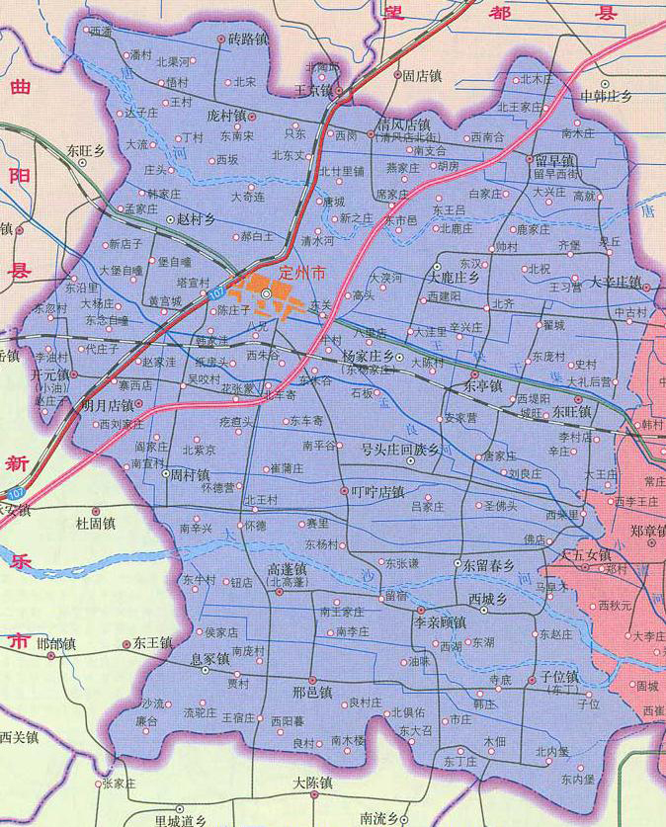
N
E
S
W
比例尺：

2.7km

项目所在地

附图1 项目地理位置图
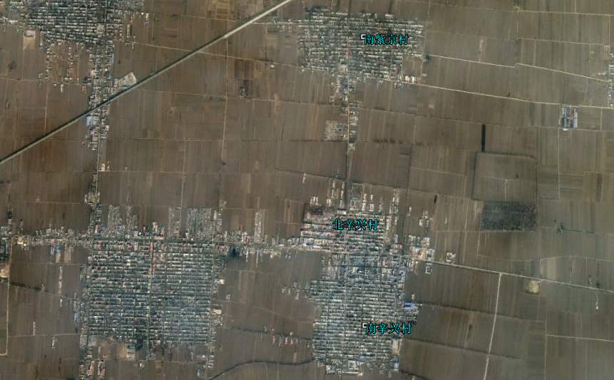
N
E
S
W

企业聚集区
800m

185m
720m
项目“四至”关系图
245m
塑料厂
大吴村
项目所在地
乡村道路
项目厂址
塑料厂
闲置厂房

乡村道路
比例：
150m
农田
附图2 项目周边关系图
附图3 项目平面布置图
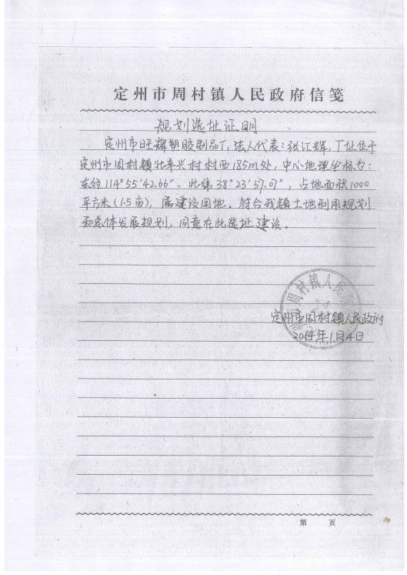
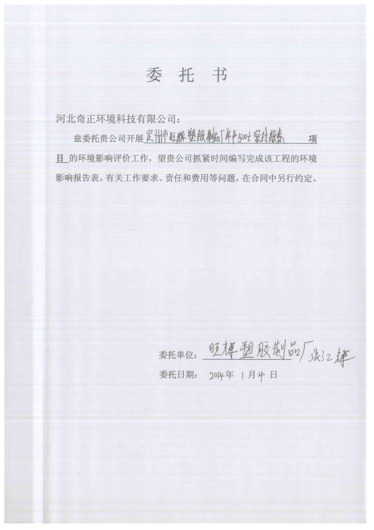
建设项目环境保护审批登记表
填表单位（盖章）： |  |  | 河北奇正环境科技有限公司 |  |  |  |  | 填表人（签字）： |  |  |  | 项目经办人（签字）：
建设项目 | 项目名称 |  | 定州市旺辉塑胶制品厂年产500t密封胶条项目 |  |  |  |  |  |  | 建设地点 |  | 定州市周村镇北辛兴村村西185m处
建设项目 | 建设规模及内容 |  | 项目通过对外购的成品聚氯乙烯树脂进行熔融挤出、冷却、切割等加工工艺后，生产出规格为2.5m/根的成品密封胶条，年产量500t。 |  |  |  |  |  |  | 建设性质 |  | √新 建 □改 扩 建 □技 术 改 造
建设项目 | 行业类别 |  | 其他塑料制品制造 C2929 |  |  |  |  |  |  | 环境影响评价管理类别 |  | □编 制 报 告 书 √编 制 报 告 表 □填 报 登 记 表
建设项目 | 总投资（万元） |  | 35 |  |  |  |  |  |  | 环保投资（万元） |  | 6 |  |  | 所占比例(%) | 17.1
建设单位 | 单位名称 |  | 定州市旺辉塑胶制品厂 |  |  | 联系电话 | 15130214488 |  |  | 评价单位 | 单位名称 | 河北奇正环境科技有限公司 |  |  | 联系电话 | 031183033193
建设单位 | 通讯地址 |  | 定州市周村镇北辛兴村旺辉塑胶制品厂 |  |  | 邮政编码 | 073008 |  |  | 评价单位 | 通讯地址 | 石家庄市裕华西路67号 |  |  | 邮政编码 | 050051
建设单位 | 法人代表 |  | 张江辉 |  |  | 联系人 | 张江辉 |  |  | 评价单位 | 证书编号 | 国环评证乙字第1231号 |  |  | 评价经费(万元)
建设项目所处区域现状 | 环境质量等级 |  | 环境空气 | 二级 | 地表水 |  | 地下水 | III类 | 环境噪声 | 2类 | 海水 |  | 土壤 |  | 其它
建设项目所处区域现状 | 环境敏感特征
污  染  物  排  放  达  标  与  总  量  控  制  （  工  业  建  设  项  目  详  填  ） | 排放量及主要污染物 |  | 现有工程（已建+在建） |  |  |  | 本工程（拟建或调整变更） |  |  |  |  |  | 总体工程（已建+在建+拟建或调整变更）
 |  |  | 实际排放浓度(1) | 允许排放浓度(2) | 实际排放总量(3) | 核定排放总量(4) | 预测排放浓度(5) | 允许排放浓度(6) | 产生量(7) | 自身削减量（8） | 预测排放总量(9) | 核定排放总量(10) | 以新带老削减量(11) | 区域平衡替代本工程削减量(12) | 预测排放总量(13) | 核定排放总量(14) | 排放增减量(15)
 | 废水 |  | -- | -- |  |  |  |  | 0.0047 | 0.0047 | 0
 | 化学需氧量 |  |  |  |  |  |  |  | 0.014 | 0.014 | 0
 | 氨氮 |  |  |  |  |  |  |  | 0.0013 | 0.0013 | 0
 | 石油类
 | 废气
 | 二氧化硫
 | 烟尘
 | 工业粉尘
 | 氮氧化物
 | 工业固体废物
 | 与项目有关其它特征污染物 | 非甲烷总烃 |  |  |  |  |  |  | 0.175 | 0.1575 | 0.0175
 | 与项目有关其它特征污染物 | 氯化氢 |  |  |  |  |  |  | 0.00135 | 0 | 0.00135
注：1、排放增减量：(+)表示增加，(-)表示减少
2、(12)：指该项目所在区域通过“区域平衡”专为本工程替代削减的量
3、(9)=(7)-(8)，(15)=(9)-(11)-(12)，(13)=(3)-(11)+(9)
4、计量单位：废水排放量——万吨/年；废气排放量——万标立方米/年；工业固体废物排放量——万吨/年；水污染物排放浓度——毫克/升；大气污染物排放浓度——毫克/立方米；水污染物排放量——吨/年；大气污染物排放量——吨/年
主 要 生 态 破 坏 控 制 指 标
影响及主要措施  生态保护目标 |  | 名 称 | 级别或种  类数量 | 影响程度  （严重、一般、小） | 影响方式  （占用、切隔阻断  或二者皆有） | 避让、减免影响的  数量或采取保护  措施的种类数量 | 工程避让  投资（万元） | 另建及功能区  划调整投资  （万元） | 迁地增殖保  护投资  （万元） | 工程防护治理投资  （万元） |  | 其它
自然保护区
水源保护区 |  |  |  |  |  |  |  |  | ――
重要湿地 |  |  | ―― |  |  |  |  |  | ――
风景名胜区 |  |  |  |  |  |  |  |  | ――
世界自然、人文遗产地 |  |  | ―― |  |  |  |  |  | ――
珍稀特有动物 |  |  |  |  |  |  |  | ――
珍稀特有植物 |  |  |  |  |  |  |  | ――
类别及  形式  占用  土地（hm²） | 基本农田 |  | 林地 |  | 草地 |  |  | 其它 | 移民及  拆迁人  口数量 | 工程占地拆迁人口 |  | 环境影响  迁移人口 | 异地  安置 | 后靠  安置 | 其它
类别及  形式  占用  土地（hm²） | 临时占用 | 永久占用 | 临时占用 | 永久占用 | 临时占用 | 永久占用 |  | 工业用地
面 积 |  |  |  |  |  |  |  | 0.1 | 移民及  拆迁人  口数量
环评后减缓和恢  复的面积 |  |  |  |  |  |  |  |  | 治理水  土流失  面 积 | 工程治理  （km²） | 生物治理  （km²） | 减少水土流  失量（吨） | 水土流失治理率（%）
噪声  治理费用 | 工程避让  （万元） | 隔声屏障  （万元） | 隔声窗  （万元） | 绿化降噪  （万元） | 低噪设备及工艺  （万元） | 其它

